Specificaţii tehnice
[Acest tabel va fi completat de către ofertant în coloana 4, iar de către autoritatea contractantă – în coloanele 1, 2, 3, 5]
Numărul procedurii de achiziție:
Denumirea licitaţiei: Scurte pentru perioada cu temperaturi scăzute

Cod CPV | Denumirea serviciilor | Specificarea tehnică deplină solicitată de către autoritatea contractantă | Specificarea tehnică deplină propusă de către ofertant | Standarde de referinţă
1 | 2 | 3 | 4 | 5
Lotul 1
18130000-9 | Scurtă de iarnă | Componența fibroasă:  51 - 53 % bumbac;  47 - 49 % poliester;  Culoarea albastră.  Silueta dreaptă.  Închidere pe nasturi, pe centru.  Termoizolantă.  2 buzunare laterale din partea de jos a scurtei.  Impermiabilă.  Căptușeală sintepon.  Etichetă cu indicarea mărimii, înălțimii, compoziției fibroase, denumirii producătorului.
18130000-9 | Scurtă de iarnă | Componența fibroasă:  100 % bumbac.  Culoarea albastră.  Silueta dreaptă.  Închidere pe nasturi, pe centru.  Termoizolantă.  2 buzunare laterale din partea de jos a scurtei.  Impermiabilă.  Căptușeală sintepon.  Etichetă cu indicarea mărimii, înălțimii, compoziției fibroase, denumirii producătorului. | 726 buc.lei(mdl)  CREMORNE scurta de iarnă parka de iarnă pentru bărbați cu glugă integrată; parte din spate prelungită; 2 buzunare cu fermoar pe piept; 2 buzunare laterale cu fermoar; 1 buzunar interior telefon cu velcro; șnur reglabil în talie și partea de jos; fleece în guler; tivuri mâneci cu velcro  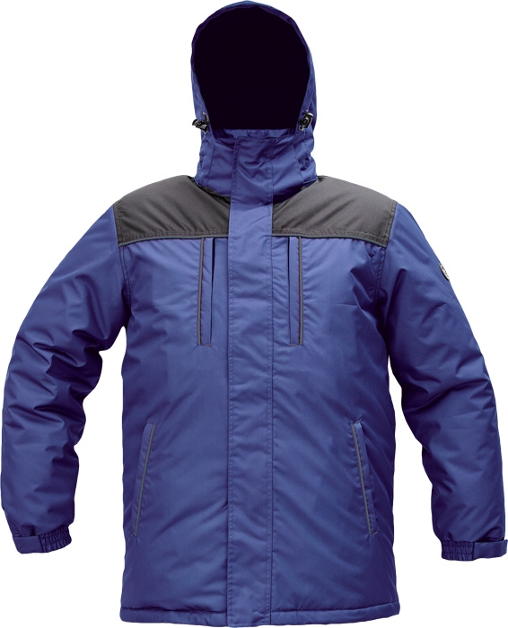
  Material: | 100 % poliester

Semnat:S.R.L.AMMO Numele, Prenumele:Castravet Vitali În calitate de:Director comercial

Ofertantul: S.R.L.AMMO Adresa (sediul):mun.Chisinau str,Burebista110

E-mail:sales@ammo.md Telefon (fix şi mobil): 079001098

